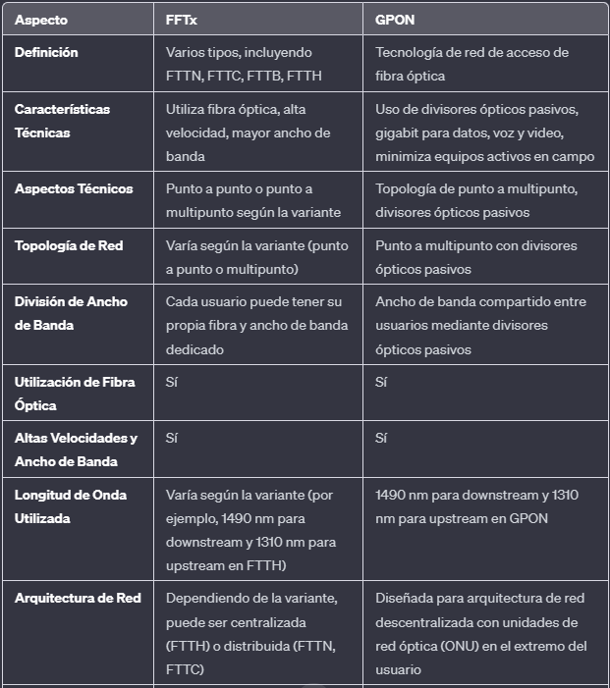

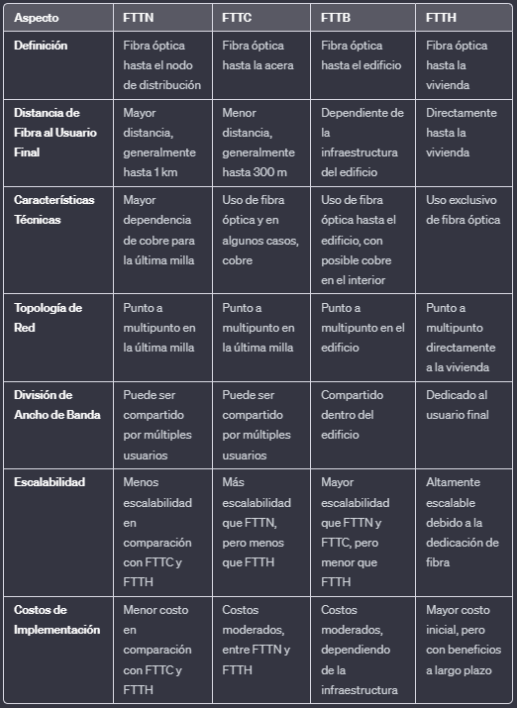

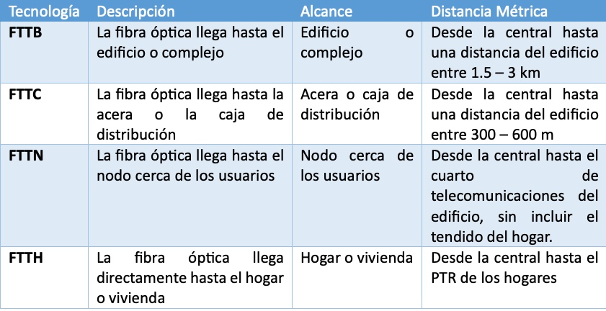

|  |  |  |  |  |
| --- | --- | --- | --- | --- |
|  | BPON | GPON | GPON-ERG | EPON |
| ESTÁNDAR | G.983 | G.984 | G.984.6 | IEEE 802.3ah |
| PROTOCOLO | ATM | Ethernet, TDM, TDMA | | Ethernet |
| SERVICIOS | Voz, datos, video | voz, datos, triple play, IPTV, video on demand, telemedicina, aprendizaje remoto | | Triple play |
| Distancia mx OLT-ONT | 20KM | 20km | 60km | 10, 20 km |
| Split radio | >32 | >64 | 16,32,64 | 1x16, 1x32 |

***INSTALACIÓN DE CABLES DE FIBRA ÓPTICA EN CANALIZACIÓN***

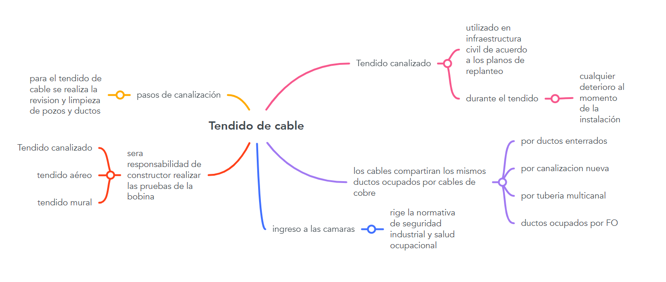

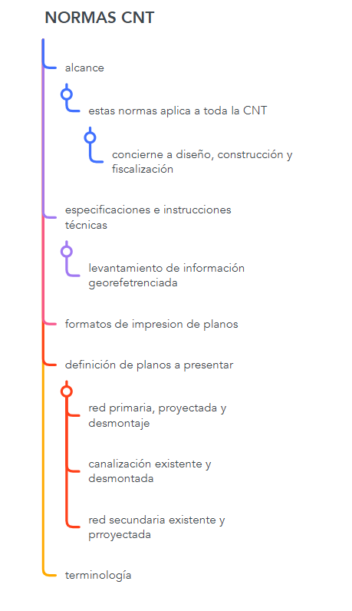

***EMPRESA PADTEC***

|  |  |
| --- | --- |
| Aplicaciones | Conceptos |
| Telecomunicaciones | Los productos de PADTEC se utilizan en redes de telecomunicaciones para la transmisión de voz, datos e Internet de alta velocidad, ofreciendo soluciones eficientes y confiables. |
| Medicina | Las fibras ópticas de PADTEC se utilizan en aplicaciones médicas, como endoscopias y otros procedimientos que requieren la transmisión de imágenes en tiempo real |
| Industria | Los equipos de PADTEC se utilizan en aplicaciones industriales, como la inspección remota de tuberías y la monitorización de estructuras, permitiendo una transmisión de datos precisa y confiable. |